4. TÝDEN- Jaro
Pohádka: Kohoutek a slepička

Kohoutek a slepička

Kohoutek a slepička šli spolu do obory na jahody. Po chvíli našla slepička jahodu a dala půlku kohoutkovi. Za chviličku našel jahodu kohoutek. Protože byl ale lakomý, Dal si celou jahodu do zobáčku. Nechtěl se se slepičkou dělit. Jahoda byla ale příliš veliká, a tak se začal dusit. „Slepičko, slepičko! Dej mi vodu, nebo se udusím!“ Slepička honem utíkala ke studánce. Jen se jí peříčka čepýřila. „Studánko, studánko, dej mi vodu. Kohoutek leží v oboře, nožky má nahoře. Bojím se, bojím, že umře.“ „Dám Ti vodu, až přineseš od švadleny šátek.“ Slepička utíkala za švadlenou Aničkou. Jen se jí peříčka čepýřila. „Aničko, Aničko, dej mi šátek pro studánku. Studánka mi dá vodu pro kohoutka. Leží tam v oboře, nožky má nahoře. Bojím se, bojím, že umře.“ „Dám ti šátek pro studánku, až mi přineseš botičky od ševce.“ Slepička utíkala za ševcem Matoušem. Jen se jí peříčka čepýřila. „Matouši, Matouši! Dej mi botičky pro švadlenku Aničku. Anička dá šátek pro studánku. Studánka dá vodu pro mého kohoutka. Leží tam v oboře, nožky má nahoře. Bojím se, bojím, že umře.“ Matoušovi bylo slepičky líto. Dal botičky Aničce. Anička dala šátek studánce. Studánka dala vodu slepičce. Slepička utíkala do obory, jen se jí peříčka čepýřila. Dala kohoutkovi napít a tak ho zachránila. A kohoutek? Ten už od té doby nebyl vůbec lakomý a se slepičkou se o všechno hezky dělil.

- přečíst společně (samozřejmě jiné verze, nebo úpravy jsou povolené )
- ověřit porozumění- nechat dítě převyprávět pohádku
- poukázat na ponaučení
- úkol k pohádce: Zahrát si pohádku společně – doporučujeme:
  - připravit studánku (lavor s vodou), panenku jako švadlenku a šátek, jiného panáčka jako ševce a pár botiček, případně prasátko a kravičku (obrázek, nebo plyšák)
  - rozdat si role: někdo hraje kohoutka (toho se rádi vždy zhostí tatínci), někdo slepičku a někdo doplňkové role
  - poté už jen společně projděte dobrodružstvím a cestičkou slepičky

Aktivity:
Seznamte děti se znaky jara, hezky si je popište a některé si i ukažte v reálu

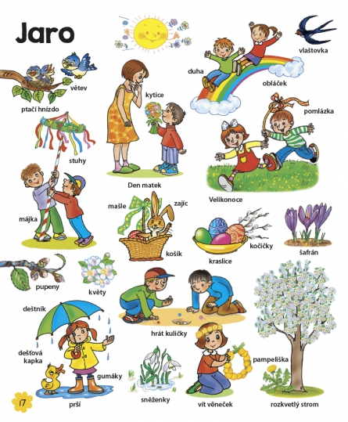

Puzzle: vybarvěte si a společně vystříhněte
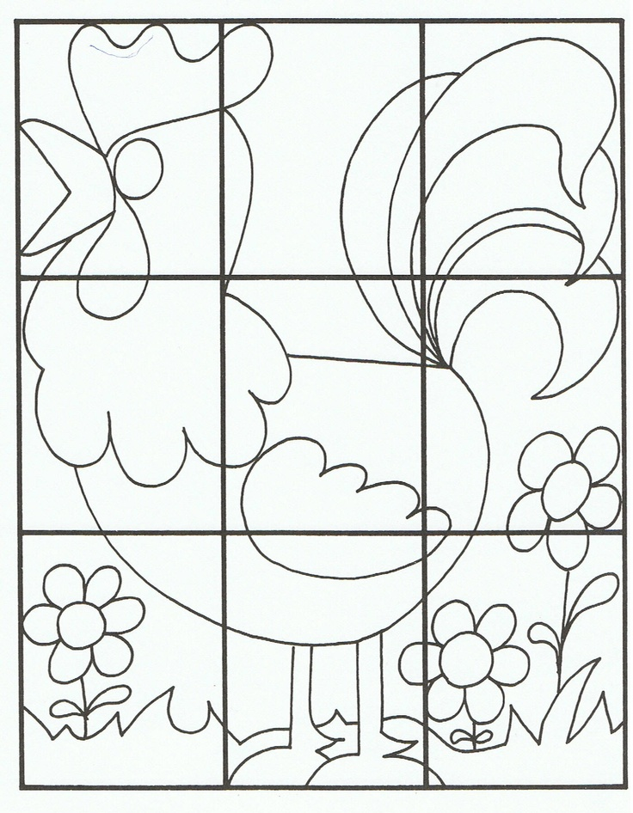

Je čas na to si zasadit Osení:
Vysvětlete proces růstu semínka
https://www.youtube.com/watch?v=ldKgge2WUuE
nezapomeňte semínkům zpívat

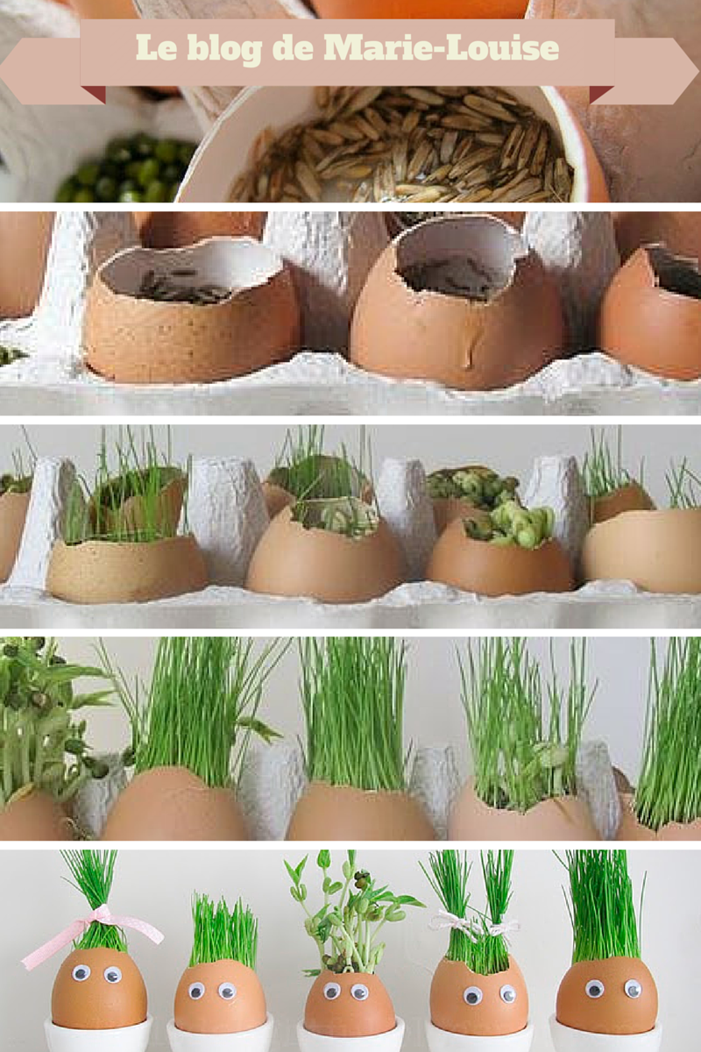

Slepička nesmí chybět, můžete vyrobit i zápich do kytičky
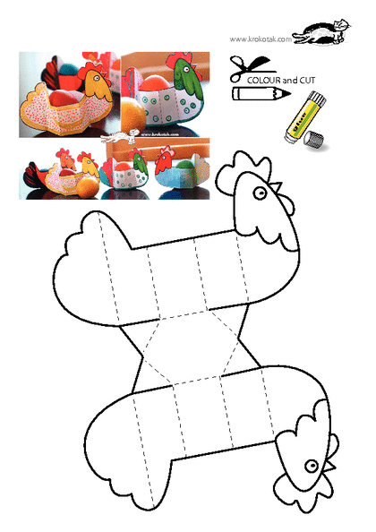

Říkanky a básničky na jaro:

Cvičení:
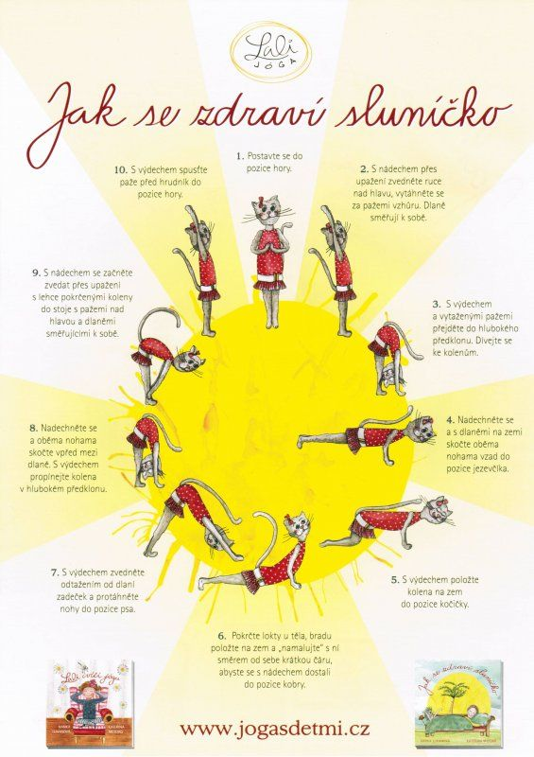

Procházka venku:
